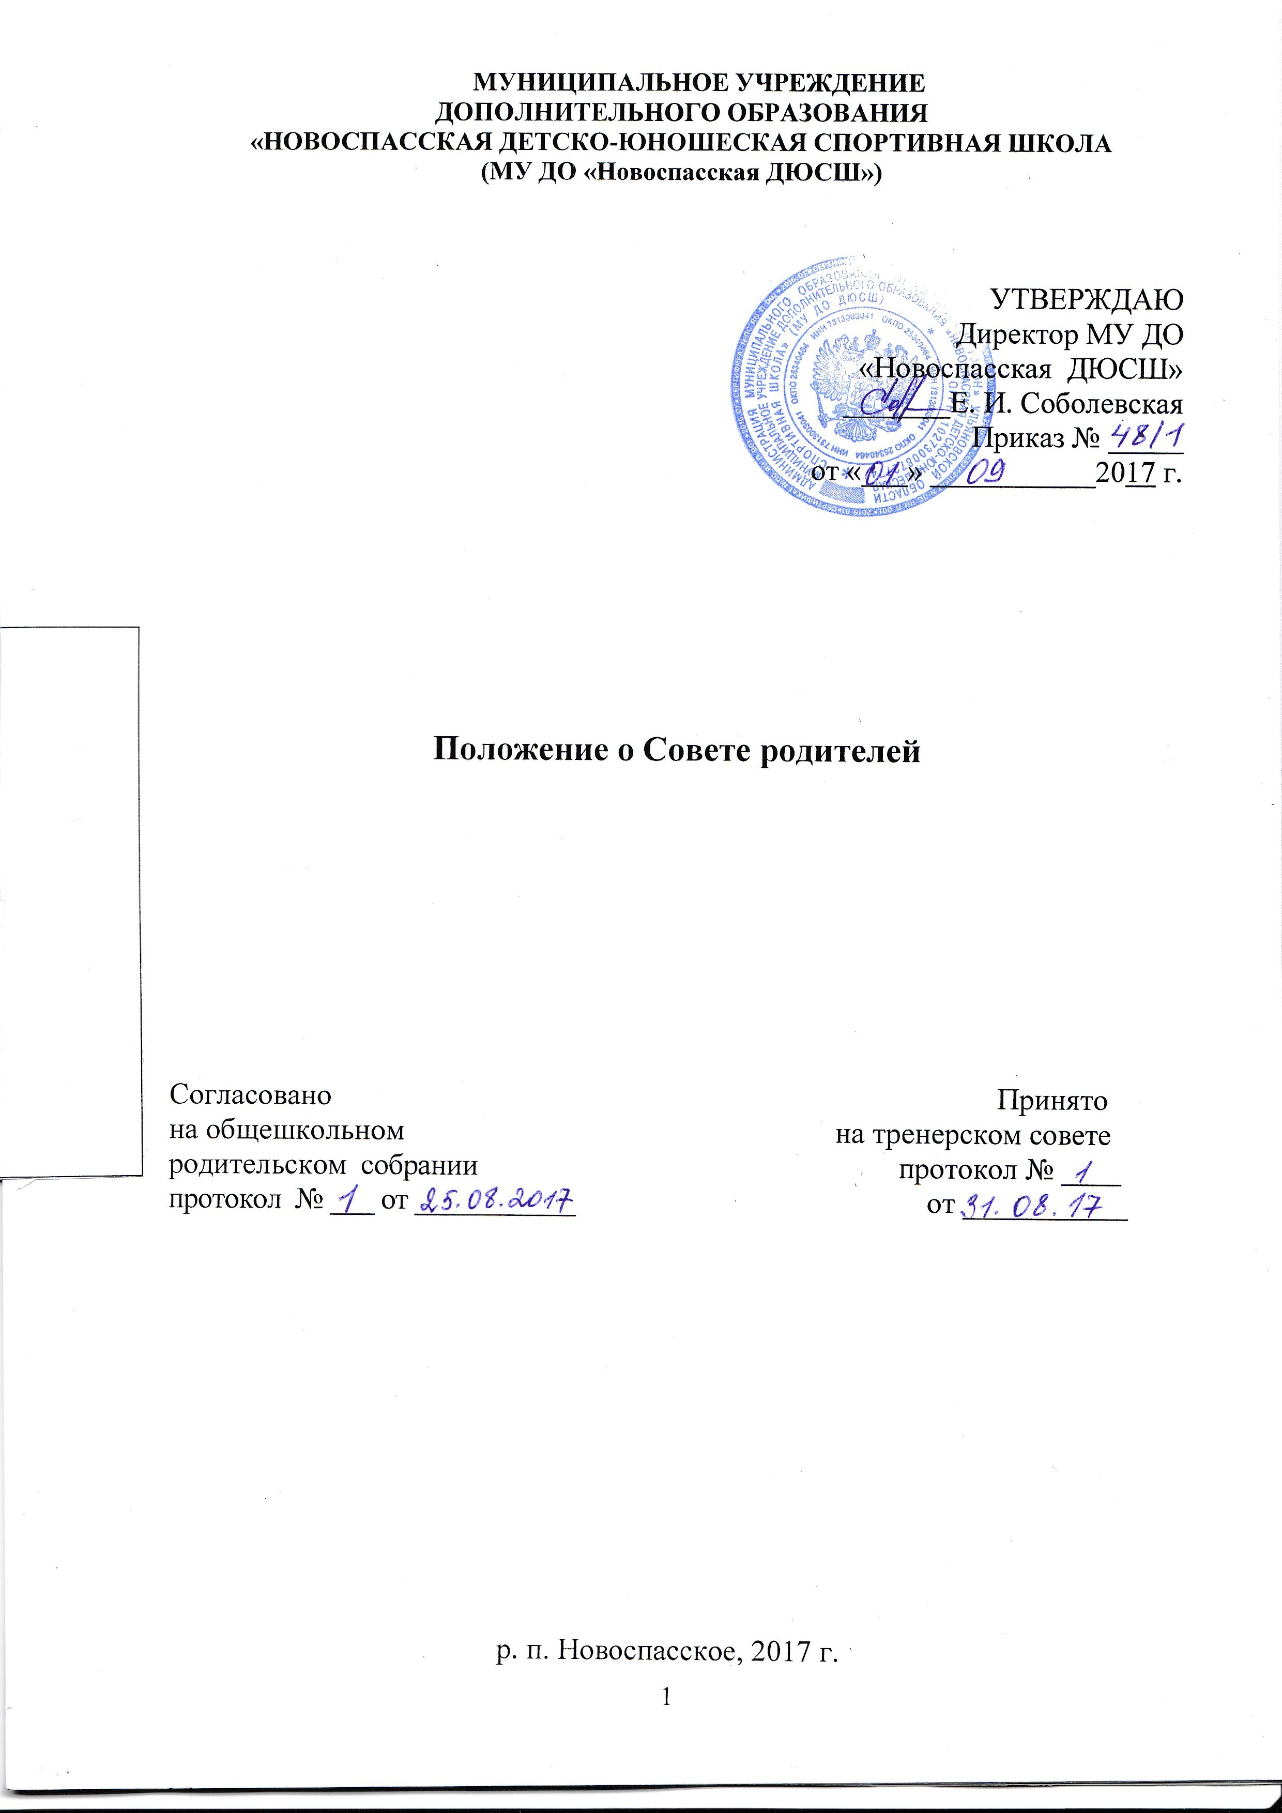

1. Общие положения
1.1. Настоящее Положение разработано в соответствии с ФЗ от 29.12.2012 г. № 273 «Об образовании в Российской Федерации», Уставом ДЮСШ, настоящим Положением и регламентирует деятельность Совета родителей (далее – Совет), как органа самоуправления ДЮСШ.
1.2. В своей деятельности Совет родителей руководствуется Конвенцией ООН о правах ребенка, действующим законом РФ об образовании, настоящим Уставом о Совете родителей.
1.3. Совет родителей создается в целях содействия ДЮСШ в осуществлении воспитания и обучения детей.
1.4. Положение о Совете родителей обсуждается на общешкольном родительском собрании и принимается на тренерском совете, утверждается и вводится в действие приказом директора. Изменения и дополнения в настоящее Положение вносятся в том же порядке.
1.5. Состав Совета родителей (далее - Совет) избирается на общешкольном родительском собрании.
1.6. Численный состав Совета определяется ДЮСШ самостоятельно.
Совет организует свою работу следующим образом:
- в состав Совета входят по одному родителю (законному представителю) обучающихся от каждого отделения.
- Совет родителей действует бессрочно;
- на первом заседании Совета избирается председатель, секретарь на период учебного года;
- составляет план работы на учебный год, содержание которого определяется с учетом установленной компетенции и задач, стоящих перед ДЮСШ, утверждается директором;
- собрание Совета проводится по мере необходимости, но не реже 2 раз в год. Внеочередные заседания Совета проводятся по требованию председателя Совета или более половины его членов.
- своей работе Совет отчитывается перед общешкольным родительским собранием по мере необходимости;
- Совет правомочен выносить решения при наличии на заседании не менее двух третей своего состава. Решения принимаются, простым большинством голосов (более половины присутствующих). В случае равенства голосов решающим является голос председателя;
- для координации работы в состав Совета входит заместитель директора ДЮСШ;
- решения Совета носят рекомендательный характер с обязательным их рассмотрением их администрацией ДЮСШ. Обязательными являются только те решения, в целях, реализации которых издается приказ по ДЮСШ;
- переписка Совета по вопросам, относящимся к его компетенции, ведется от имени ДЮСШ, документы подписывают руководитель спортивной школы и председатель Совета.
- в случае выбытия избранного члена Совета родителей учреждения, в месячный срок должен быть избран новый член Совета.
- для участия в работе Совета родителей при необходимости, по предложению одного из его членов, решением председателя могут приглашаться на заседание совета педагогические работники, обучающиеся и (или) родители (законные представители) несовершеннолетних обучающихся и иные лица.

2. Основные задачи Совета родителей
2.1. Содействие администрации ДЮСШ:
- в совершенствовании условий для осуществления учебно-воспитательного процесса, охраны жизни и здоровья обучающихся, свободного развития личности;
- в защите законных прав и интересов воспитанников, в т. ч. социально незащищенных;
- в организации и проведении соревнований, спортивно-массовых мероприятий.
2.2. Всестороннего воспитания ребенка в семье.
2.3. Установление единства воспитательного влияния на детей педагогическим коллективом ДЮСШ и семьей.
2.4. Привлечение родителей к активному участию в жизни школы, в соревнованиях.
2.5. Оказание непосредственной помощи руководству в укреплении материально-технической базы.

3. Права Совета родителей
3.1. Вносить предложения руководству и органам самоуправления школы по совершенствованию управления, получать информацию о результатах их рассмотрения.
3.2. Заслушивать и получать информацию от руководства ДЮСШ, других органов управления о результатах учебно-воспитательного процесса.
3.3. Вызывать на свои заседания родителей (законных представителей) обучающихся спортивной школы, исчерпавшего возможности педагогического воздействия.
3.4. Вносить предложение на рассмотрение администрации ДЮСШ о поощрениях обучающихся, воспитанников и их родителей (законных представителей).
3.5. Принимать участие в обсуждении локальных актов в части установления прав обучающихся.
3.6. Давать разъяснения и принимать меры по рассматриваемым обращениям родителей (законных представителей) обучающихся.
3.7. Выносить общественное порицание родителям, уклоняющимся от воспитания детей в семье.
3.8. Организовывать постоянные или временные комиссии под руководством членов Совета для исполнения своих функций на более высоком уровне.
3.9. Председатель Совета может присутствовать (с последующим информированием комитета) на заседаниях тренерского совета, других органов самоуправления по вопросам соблюдения Устава, дисциплины, соблюдения прав детей.
4. Ответственность Совета родителей
Совет отвечает за:
4.1. Выполнение плана работы.
4.2. Выполнение решений, реализацию рекомендаций.
4.3. Установление взаимопонимания и взаимодействия между руководством школы, педагогическими работниками и родителями (законными представителями) обучающихся в вопросах семейного и общественного воспитания.
4.4. Качественное принятие решений в соответствии с действующим законодательством.
4.5. Бездействие отдельных членов Совета или всего Совета.
Члены Совета, не принимающие участия в его работе, по представлению председателя могут быть отозваны избирателями (общешкольным родительским собранием).
5. Компетенция Совета родителей
К компетенции Совета родителей Учреждения относится:
- содействие обеспечению оптимальных условий для организации образовательно-воспитательного процесса.
- проведение разъяснительной и консультативной работы среди родителей (законных представителей) воспитанников об их правах и обязанностях.
- оказание содействие в проведении мероприятий и родительских собраний Учреждения.
- участие в подготовке к новому учебному году
- привлечение внебюджетных средств для осуществления уставной деятельности.
- содействие организации и улучшению условий труда педагогических и других работников.
- обсуждает локальные акты по вопросам, входящим в компетенцию Совета.
- оказывает содействие в проведении спортивно-массовых мероприятий, соревнований и привлечение родителей к ним.
- рассматривает обращения обучающихся, родителей (законных представителей), работников и других лиц в свой адрес, а также обращения по вопросам, отнесенным настоящим Положением к компетенции Совета, по поручению директора в адрес администрации ДЮСШ.
- взаимодействует с педагогическим коллективом по вопросам профилактики правонарушений, безнадзорности и беспризорности среди несовершеннолетних.
- взаимодействие с другими органами МО «Новоспасский район» по вопросам проведения мероприятий и другим вопросам, относящимся к компетенции Совета.
- социальная защита воспитанников.
- внесение предложений по совершенствованию работы ДЮСШ.
- знакомство с ходом и содержанием образовательного, тренировочного и воспитательного процессов.
- взаимодействие с другими органами самоуправления Учреждения по вопросам, отнесенным к компетенции Совета родителей.

6. Документация Совета родителей
6.1. Заседания Совета оформляются протокольно. В протоколе собрания фиксируется ход обсуждения вопросов, выносимых на повестку дня, а также предложения, замечания, возражения членов Совета. Протокол ведется секретарем, подписывается председателем и секретарем Совета. Нумерация протоколов ведется от начала учебного года ежегодно.
6.2. Совет ведет протоколы собрания Совета родителей и общешкольных родительских собраний.
6.3. Планы, отчеты о проделанной работе, протоколы собраний хранятся не более трех лет.
6.4. Ответственность за делопроизводство Совета возлагается на председателя или избранного секретаря Совета.
6.5. Срок действия данного положения бессрочно.

7. Заключительные положения
Исходя из приоритетных направлений развития воспитания и дополнительного образования детей, правительственной стратегии в области воспитания и образования детей и молодёжи в РФ и РК, нормативных документов настоящее Положение может изменяться и дополняться.
С Положением о Совете родителей ознакомлены:

№ п/п | Ф.И.О. | Роспись | Дата ознакомления

